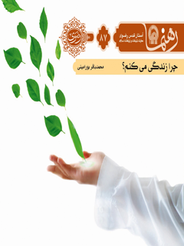

رهنما 87 چرا زندگی می کنم


ghaemiyeh.com

فهرست مطالب
مشخصات کتاب 4
اشاره 5
چرا زندگی می‌کنم؟ 8
اشاره 9
1. هدف از زندگی چیست؟ 10
2. سرمایه‌های زندگی کدامند؟ 16
3. چرا آفریده شدیم؟ 20
اشاره 20
1. زندگی برای دریافت رحمت الهی: 23
2. زندگی برای آزمایش و امتحان: 23
3.زندگی برای بندگی پروردگار: 25
4. کدام زندگی؟ 30
اشاره 30
کدام زندگی؟ 32
اشاره 32
1. مذموم انگاری زندگی: 32
2. لذت پرستان: 33
5. سخن آخر 36
برای مطالعه بیشتر 38

مشخصات کتاب
شابک : 978-600-6543-25-3
شماره کتابشناسی ملی : ۲۸۶۰۶۱۱
عنوان و نام پدیدآور : چرا زندگی می‌کنم؟/ محمدباقر پورامینی؛ [برای] معاونت تبلیغات و ارتباطات اسلامی آستان قدس رضوی .
مشخصات نشر : مشهد: انتشارات قدس رضوی، ۱۳۹۱.
مشخصات ظاهری : ۴۰ ص.؛ ۱۲×۱۷ س‌م.
فروست : رهنما؛ ۸۷.
یادداشت : کتابنامه .
موضوع : زندگی -- جنبه‌های مذهبی -- اسلام
موضوع : زندگی در قرآن
موضوع : زندگی
رده بندی دیویی : ۲۹۷/۷۲
رده بندی کنگره : BP۲۵۸/پ۸۵چ۴ ۱۳۹۱
سرشناسه : پورامینی، محمدباقر، ۱۳۴۷ -
شناسه افزوده : آستان قدس رضوی. معاونت تبلیغات و ارتباطات اسلامی
شناسه افزوده : موسسه انتشاراتی قدس رضوی
وضعیت فهرست نویسی : فیپا

اشاره
تصویر

تصویر
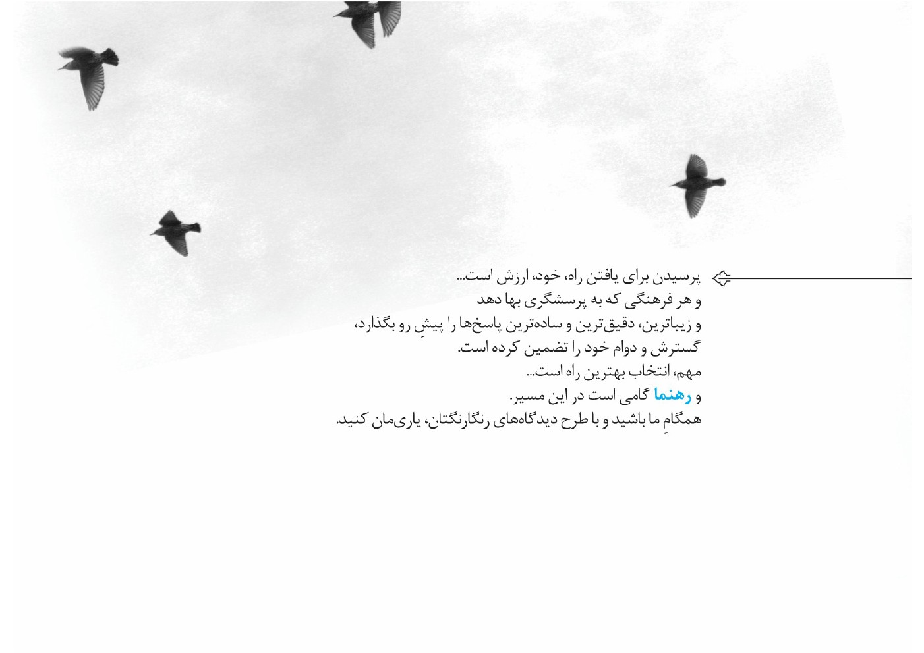
تصویر


چرا زندگی می‌کنم؟
اگر دغدغه د ار پرسش های زیر هستید، نوشتۀ حاضر را بخوانید:
1.
از دیدگاه اسلام، هدف از زندگی چیست؟
2.
مهم‌ترین سرمایه انسان در زندگی چیست؟
3.
چرا آفریده شده ا یم؟
4.
دیدگاه نادرست به زندگی از نگاه اسلام کدامند؟

اشاره
آدمی همواره در پی دانستن است و ندانستن را برای ذهن جستجوگرش برنمی‌تابد. از این رو پرسش را کلید دانش می شمارد. از مهم‌ترین پرسش های بشر همواره این بوده که برای چه به دنیا آمده؛ چرا باید زندگی کند و منظور از این آمدن و رفتن چیست؟
اسلام به پرسش از هدفمند بودن آفرینش و چرایی آمدن انسان پاسخ گفته و با ترسیم برنامه‌ای دقیق و کارا برای چگونه زیستن، او را در پیمودن پله های رشد یاری کرده، به سعادت رهنمون می شود. این نوشتار در صدد ترسیم پاسخ دین به این پرسش است.

1. هدف از زندگی چیست؟
تصویر
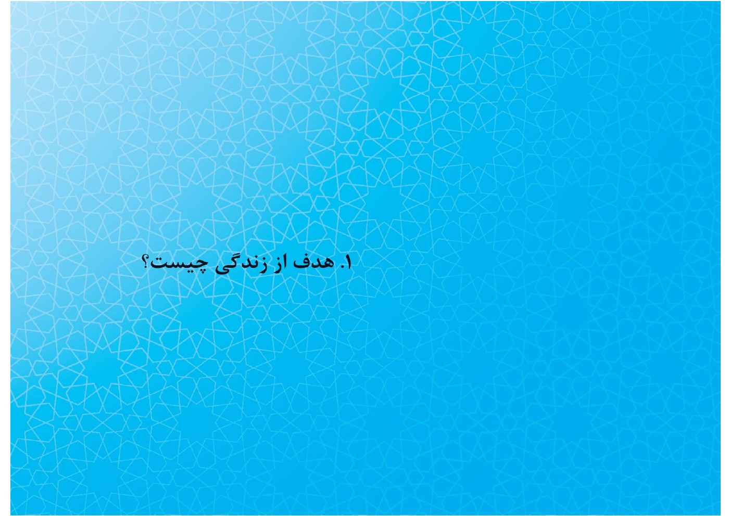
تصویر

در بیان امیر مؤمنان آن کس که بداند از کجا آمده و به کجا خواهد رفت، مشمول رحمت الهی است؛از این رو باید زندگی را شناخت و به چرایی آن پی برد؛ زیرا آنان که در زندگی هدفی فراروی خویش دارند، هرگز در طوفان های زندگی غرق نمی شوند. محوری ترین نکته این است که بدانیم: انسان بیهوده آفریده نشده و زندگی پدیده عبثی نیست.
پیروان مکاتب سست بنیان، با نگاهی بدبینانه به زندگی و جهان، تنها دردها و رنج های آن را نظاره می کنند، که این بدبینی آنان به پوچی و پوچ انگاری انجامیده است. خودکشی ها، سرخوردگی‌ها، به بازی گرفتن زندگی خود و دیگران و پایمال کردن ارزش های انسانی، از نشانه های این گونه نگاه به زندگی است. امروزه ثابت شده است که بیشتر پوچ گراها، آشفتگی های درون خود را دلیل پوچ بودن عالم هستی می‌دانند، اما در واقع، اشکال بزرگ
آنان این است که خدا را فراموش کرده و به بن بست های ناشی از آن گرفتار آمده اند؛ بن بست رها شدن آدمی در جهان، غربت انسان در هستی، تنهایی و واماندگی و نیافتن پاسخ به پرسش های مربوط به زندگی و انسان. «ژان فوراستیه» جامعه شناس فرانسوی می‌نویسد:
«بشر امروز پاسخ به پرسش های مربوط به انسان را نیافته و از همه مهم تر نتوانسته هیچ پاسخ مشترکی با دیگر همنوعانش بیابد که قانع کننده نیز باشد... بنابراین، به علت فقدان نظرات بنیادی مذهبی و اخلاقی و فلسفی درباره هستی و انسان، مفهوم زندگی، شرایط زندگی بشر، امکاناتی که بشر به مدد آنها می تواند به سعادت برسد و استفاده صحیح و سالم از زندگی، و به دلیل فقدان پاسخ های مطمئن و موثق برای رازهای هستی و سرانجام آن، بشر امروزی خود را در برابر این مسایل ناتوان تر از گذشته و تنها می یابد».
بی شک دین توانایی آن را دارد که به پرسش های بنیادین و عمیق انسان پاسخ دهد. «ساموئل هانتینگتون» بر این نکته معترف است و می‌گوید:
«دین برای کسانی که با پرسش هایی از این دست رو به رو هستند که من کیستم؟ و به کجا تعلق دارم؟ پاسخ های قانع کننده دارد».
انسان موجودی تک بعدی نیست؛ بلکه زندگی او در دنیا مقدمه زندگی اخروی است و او در این سیر، نیازمند راه رسیدن به کمال و جاودانگی است و تنها دین الهی است که او را برای رسیدن به کمال و رشد یاری می‌کند. به واقع دین، به حیات آدمی معنا بخشیده، رنج ها و دردهای ناگوار زندگی را گوارا می‌سازد. قرآن بر عبث نبودن آفرینش تاکید می کند و می فرماید:
«ما آسمان ها و زمین و آنچه را که در آن است، بیهوده و باطل نیافریده ایم».
«آیا انسان گمان می‌کند که او را به حال خود رها کرده ایم؟!».
«آیا پنداشتید که شما را بیهوده آفریده ایم و شما به سوی ما بازگردانده نمی شوید؟!».
«وَ ما خَلَقْنَا السَّماواتِ وَ الْأَرْضَ وَ ما بَیْنَهُما لاعِبینَ ما خَلَقْناهُما الاَّ بِالْحَقِّ وَ لکِنَّ أَکْثَرَهُمْ لا یَعْلَمُونَ»؛ (= آسمان ها و زمین و آنچه را که میان آن دوست، به بازی نیافریده ایم. آن ها را جز به حق نیافریده ایم؛ لیکن بیشترشان نمی دانند».
امیر مؤمنان نیز همگان را چنین به شناخت معمای آفرینش رهنمون شده است:
«هیچ کس بیهوده آفریده نشد تا به بازی بپردازد، و او را به حال خود وانگذاشتند تا خود را سرگرم کارهای بی ارزش نماید».

2. سرمایه‌های زندگی کدامند؟
تصویر
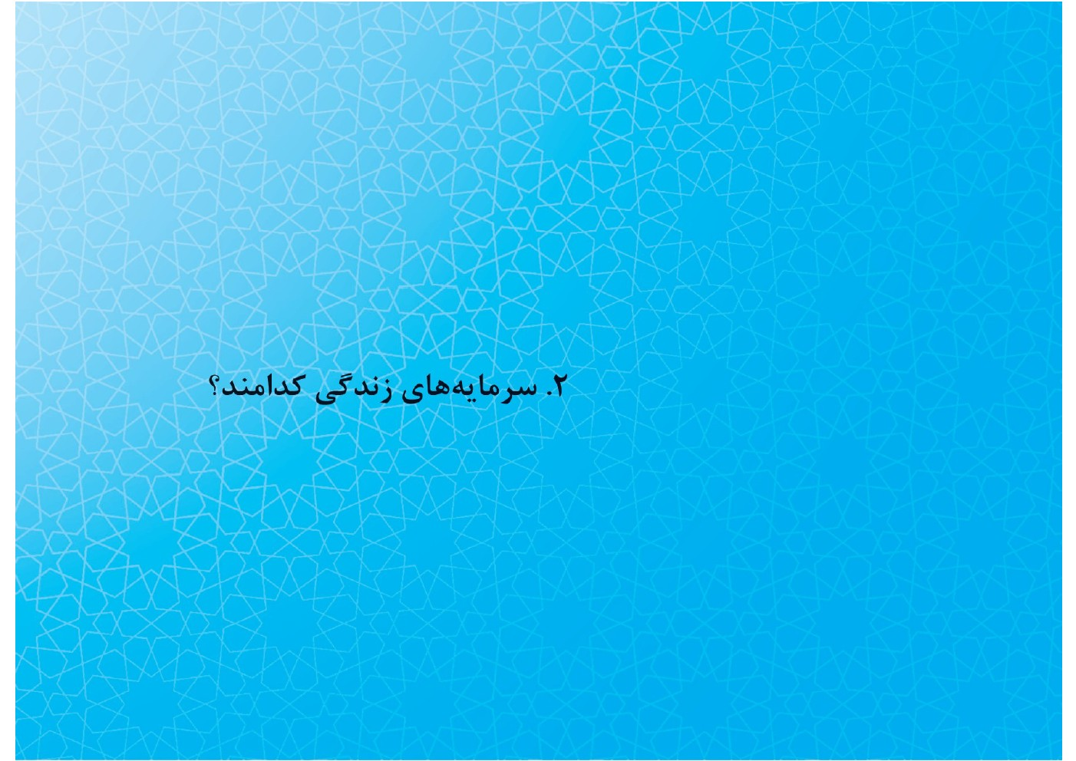
تصویر

خداوند انسان را در مقام خلیفة اللّهی قرار داده است:
«وَ هُوَ الَّذی جَعَلَکُمْ خَلائِفَ»؛
(= اوست خدایی که شما را جانشینان روی زمین قرار داد».
«خلائف» به معنای جانشینان و نمایندگان خدا در زمین معنا شده استو برخی نیز معنای جانشینان اقوام پیشین را اراده می‌کنند.با در نظر گرفتن معنای نخست، انسان خلیفه الهی است و او برای شناخت چگونگی خلافت خود از جانب خدا، باید خدا را بشناسد. او جانشین خداست و تا خداوند را نشناسد، چگونگی خلافت از جانب او آشکار نخواهد شد.
برای این‌که از این امتیاز ویژه و سرمایه عظیم آگاه شویم، نباید این نکته را از یاد ببریم
که حتی ملائکه نیز شایستگی خلافت را نیافتند؛ چون نمی‌توانستند بار مسئولیت خلافت را تحمل کنند؛ ولی انسان این منزلت و توان را یافت که جانشین خداوند در زمین باشد. البته این جایگاه از آن «انسان کامل» است؛ یعنی ملاک خلافت و جانشینی، داشتن علم جامع است و آنچه در وجود آدمی به ودیعه نهاده شده، او را لایق تصدی این مسئولیت ساخته است.
ممکن است این‌گونه تصور شود که خلافت، ویژه حضرت آدم بود و تنها اولیای خاص الهی بار آن را بر دوش می‌کشند و در نهایت، آدمی از دائره این مسئولیت خارج است؛ لیکن با الهام از روایات، می‌توان هر انسان شایسته، نیک سرشت و حقیقت‌جو را مانند پیامبران و امامان، لایق این مقام دانست.
به هر حال، «خلائف» در این‌جا چه به معنای جانشینان خدا در زمین باشد، و چه به معنای جانشینان اقوام پیشین، دلیل بر نهایت لطف خداوند بر انسان‌هاست که همه امکانات زندگی را در اختیار آنها گذاشتهو این سرمایه، به زندگی معنا می‌بخشد.

3. چرا آفریده شدیم؟

اشاره
تصویر
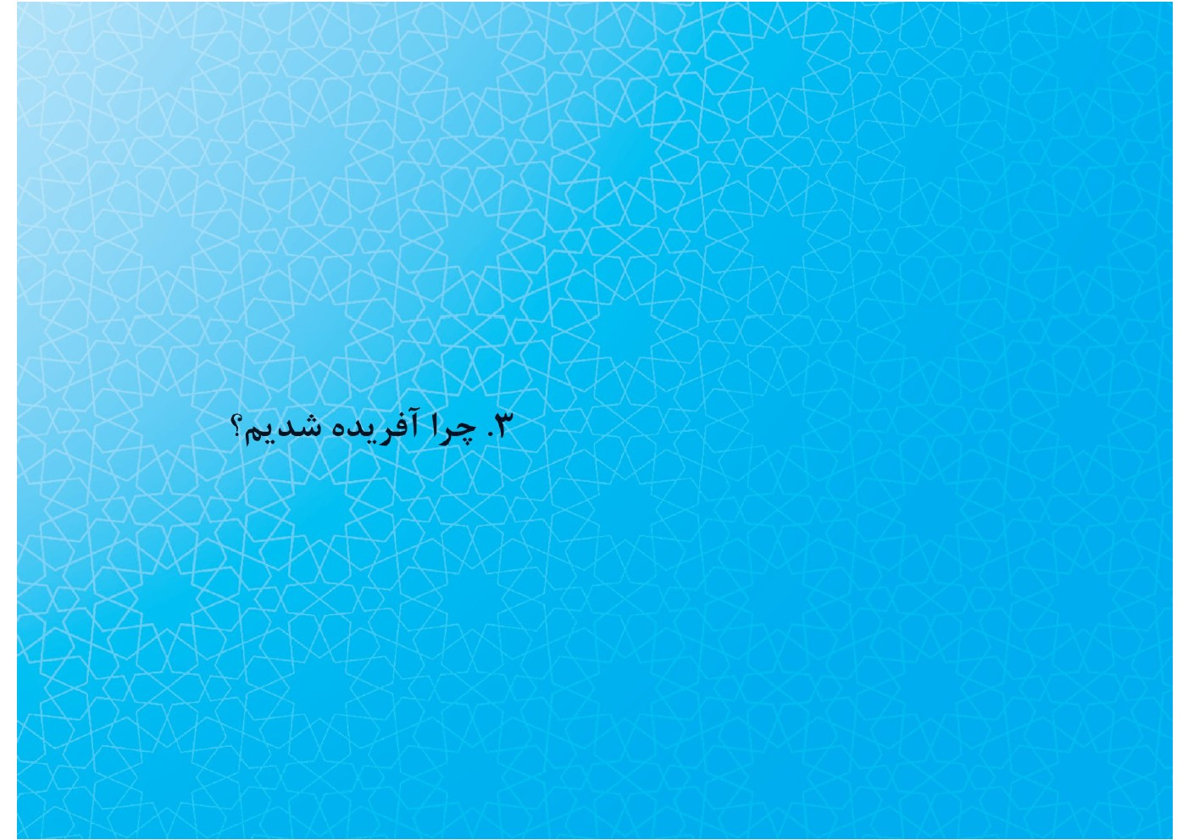
تصویر

که باشم من؟ مرا از من خبر کن***چه معنی دارد اندر خود سفر کن
اگر کردی سؤال از من که من چیست***مرا از من خبر کن تا که من کیست
من و تو عارض ذات وجودیم***مشبک های مشکات وجودیم
خداوند انسان را به زیباترین صورت آفریده و از روح خویش در او دمیده و آن‌گاه به فرشتگان امر فرمود تا بر وی سجده کنند. پروردگار با خلقت آدمی، زمینه فیض بردن را برایش فراهم ساخت تا از چشمه احسانش سیراب شود و راه کمال و نیک بختی را بپیماید .
من نکردم خلق تا سودی کنم***بلکه بر بندگان جودی کنم
در یک نگاه کلی می‌توان گفت که هدف اصلی از آفرینش انسان، رسیدن به کمال است. امّا آزمایش بندگان و عبادت، از اهداف متوسط و ابزاری و برای رسیدن به آن هدف عالی،
یعنی کمال می‌باشد. بهره‌مندی از رحمت بی‌پایان الهی نیز نتیجۀ رسیدن به کمال است.
قرآن در پاسخ این پرسش مهم که «چرا آفریده شدیم؟» به زوایا و جلوه های زیر اشاره می‌کند:

1. زندگی برای دریافت رحمت الهی:
بعضی آیات، هدف خلقت را رساندن رحمت الهی به بندگان برمی‌شمارد: ]الَّا مَنْ رَحِمَ رَبُّکَ وَلِذَلِکَ خَلَقَهُمْ[؛(= مگر کسی را که پروردگارت رحم کند، و برای همین (پذیرش رحمت) آنها را آفرید).
خداوند افاضه رحمت را دوست دارد و رحمتی که خدای متعال برای آن، انسان‌ها را خلق کرده، طیف گسترده‌ای است و هر چه به دیگران افاضه کند، از او چیزی کم نمی‌شود.

2. زندگی برای آزمایش و امتحان:
با آفرینش انسان، زمینه سعادت و کمال نیز برای او
فراهم می‌شود تا از نردبان ترقی صعود کند. البته این ارتقا وابسته به موفقیت انسان در امتحان الهی است و کسانی در این آزمایش موفقند که بر مدار ایمان باقی بمانند و با عمل صالح، به زندگی‌شان سمت و سو دهند. به این آیه بنگرید:
«وَهُوَ الَّذِی خَلَقَ السَّمَاوَاتِ وَالْأَرْضَ فِی سِتَّةِ أَیامٍ وَکَانَ عَرْشُهُ عَلَی الْمَاءِ لِیبْلُوَکُمْ أَیُّکُمْ أَحْسَنُ عَمَلًا»(= اوست کسی که آسمان ها و زمین را در شش روز (دوران) آفرید و عرش او بر آب بود تا شما را بیازماید که کدام نیکوکارترید».
امتحان اصل نیست بلکه وسیله‌ای برای انتخاب بهتر است؛ لذا ارزش واقعی انسان به آن مقامی است که باید به آن برسد و ارزش بالفعل او، آن چیزی است که کسب می‌کند. گاهی ممکن است انسان ارزش‌های اولیه را از دست بدهد و تنزل کند. در این صورت، از کسانی
است که در قیامت می‌گوید: «یَا لَیْتَنِی کُنتُ تُرَابًا»؛(= کاش اصلا آدم نبودم و خاک بودم). این آه و حسرت از آن روست که استعداد‌های خدادادی خود را نابود کرده و دیگر فرصت جبران ندارد. کسی که دانه الماسی دارد، ولی ارزش آن را نمی داند، شیادان به راحتی می‌توانند او را بفریبند و آن را به بهای ناچیزی از دستش بگیرند. ارزش انسان را تنها خدا می‌داند. این‌که آدمی خود را به چه قیمتی می‌فروشد، بستگی به راهی دارد که برمی‌گزیند. کسانی هستند که به توفیق الهی، از زمانی که به تکلیف می‌رسند، همه چیزشان را با خدا معامله می‌کنند.

3.زندگی برای بندگی پروردگار:
آفرینش انسان برای رسیدن به مقام بندگی است تا غیر خدا را نپرستد: ]مَا خلقتُ الجنّ و الانس الا لیَعبُدون[؛ (= جن و انس را نیافریدم جز برای آن که
مرا بپرستند).
چون عبادت بود مقصود از بشر***شد عبادتگاهِ گردنکش سقر
آدمی را هست در هر کار دست***لیک از او مقصود این خدمت به دست
ما خلقت الجن و الانس این بخوان***جز عبادت نیست مقصود از جهان
پرستش، تنها به جا آوردن عباداتی چون نماز و روزه نیست؛ بلکه حقیقت بندگی را باید در این چند اصل یافت:
1.
بندگی آن است که انسان، تنها خدا را بپرستد و در زندگی خویش تکیه گاهی جز خدا نداشته باشد و او را کانون امید بداند
⁽³⁾
و به عبارتی از دام هواپرستی (نفس خود را به جای
خدا گذاشتن) برهد و در پیراستن آفات و گناهان بکوشد. این امتیاز، آدمی را به سعادت حقیقیش که همان زندگی طیبه و ابدی در جوار رحمت پروردگار است، می‌رساند و به طفیل سعادت آخرت، سعادت دنیا را هم تأمین می‌کند. خدای تعالی این مزیت را چنین بیان می‌کند: ]تَزَوَّدُوا فَانَّ خَیْرَ الزَّادِ التَّقْوی[.
2.
بندگی آن است که انسان، جهان را با نگاهی الهی ببیند و بشناسد. قرآن کریم می‌فرماید:
]اللَّهُ الَّذی خَلَقَ سَبْعَ سَماواتٍ وَ مِنَ الْأَرْضِ مِثْلَهُنَّ یَتَنَزَّلُ الْأَمْرُ بَیْنَهُنَّ لِتَعْلَمُوا أَنَّ اللَّهَ عَلی کُلِّ شَیْ‌ءٍ قَدیرٌ وَ أَنَّ اللَّهَ قَدْ أَحاطَ بِکُلِّ شَیْ‌ءٍ عِلْما[؛ (= خدا همان کسی است که هفت آسمان و همانند آنها هفت زمین را آفرید. او فرمان (خود را) در میان آنها فرود می‌آورد، تا بدانید که خدا بر هر چیزی تواناست، و به راستی دانش وی هر چیزی را در بر گرفته است).
اعتقاد به خدایی که علم و قدرتش نامتناهی است، سازنده انسان است؛ چون او از همه چیز آگاه است و از این رو انسان مراقب است که آلوده نشود و چون بر هر کاری تواناست، نیازهایش را فقط با او در میان می‌گذارد و از او یاری می‌طلبد.
3.
بندگی آن است که انسان همواره خود را با خصلت های پسندیده بیاراید و به راستی نمادی از انسان کامل گردد که خدا در وصف او چنین می‌فرماید: «بگو: (در حقیقت) نماز من و (سایر) عبادات من و زندگی و مرگ من، برای خدایی است که پروردگار جهانیان است».
⁽²⁾
انسان کامل، زندگی را بر اساس رضایت خداوند سامان می‌دهد و هر آنچه او را از این حرکت بازمی‌دارد، از خود دور می‌کند. اساس رابطه ای که او با خدای خود تنظیم کرده، بر اطاعت استوار است؛ پیروی از دستوراتی که خدا فرمان داده و پرهیز از آنچه که خدا دستور ترک
آن را داده است. این ارتباط را بندگی می‌نامند.
هر که اندر عشق یابد زندگی***کفر باشد پیش او جز بندگی
از این رو هر کار و رفتار شایسته ای که انسان انجام می‌دهد، اگر انگیزه و نیت خدایی داشته باشد، عبادت شمرده می‌شود. به عبارت دیگر مقصود از عبادت، قرارگرفتن انسان در مسیر جاذبیت خداست. با این وصف، وقتی کشاورز با این نیت، بیل بر زمین می‌زند، در حال عبادت است؛ اگر دانشجو در آزمایشگاه در مورد عالم طبیعت تحقیق می‌کند، مشغول عبادت است؛ پزشک جراحی نیز که با تیغ، بدن بیمار را برای درمان او می‌شکافد نیز اگر نیتش رضایت خدا باشد، در حال عبادت است.

4. کدام زندگی؟

اشاره
تصویر
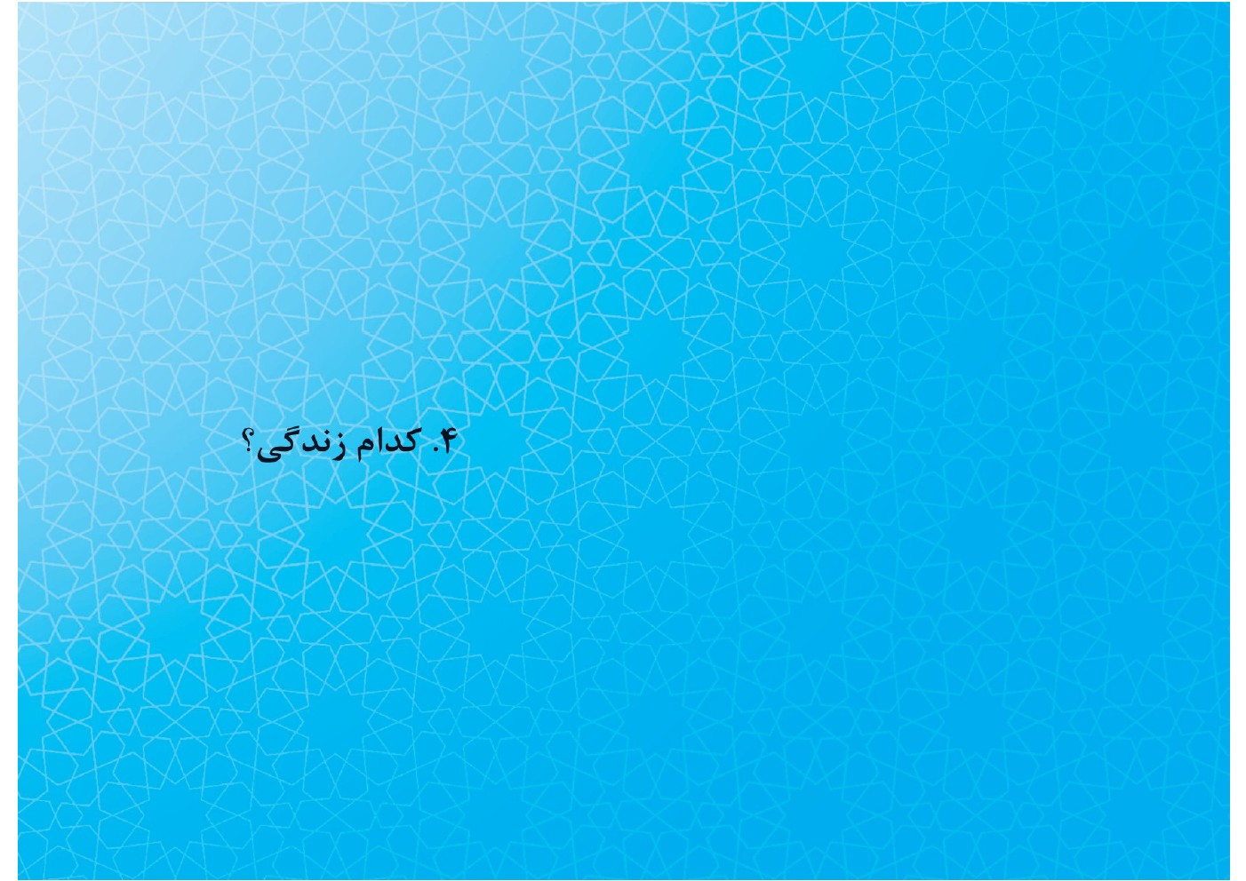
تصویر


کدام زندگی؟

اشاره
همواره دو دیدگاه نادرست از زندگی وجود داشته است:

1. مذموم انگاری زندگی:
اینان همگان را به ترک تمام لذایذ و تحمل ریاضت ها و شکنجه های جسمی و روحی برای رسیدن به مرتبه انسان برتر توصیه می‌کنند! سعدی ملاقات خود با یکی از پیروان این طریق را چنین به نظم درآورده است:
بزرگی دیدم اندر کوهساری***قناعت کرده از دنیا به غاری
چرا گفتم به شهر اندر نیایی؟***که باری بندی از دل برگشایی
بگفت آن‌جا پریرویان نغزند چو گل بسیار شد، پیلان بلغزند
سستی این دیدگاه را قرآن چنین بیان می‌فرماید:
]ابْتَغِ فِیما آتاکَ اللَّهُ الدَّارَ الآخِرَةَ وَ لا تَنْسَ نَصِیبکَ مِنَ الدُّنْیا[؛ (= و با آنچه خدایت داده، سرای آخرت
را بجوی و سهم خود از دنیا را هم فراموش مکن).

2. لذت پرستان:
این گروه، هدف زندگی را پرورش غرایز طبیعی و حداکثر بهره برداری از آن برای تحصیل لذت و خوشی می‌دانند. پیروان این دیدگاه، اصل را بر علاقه بی حد و مرز به مسائل جنسی و شکستن محدودیت‌های آن قرار می‌دهند که یکی از نشانه‌های تمدن غربی نیز به شمار می‌رود؛ بدان حد که یکی از بزرگ‌ترین روان‌شناسان غربی به نام «زیگموند فروید» با ارائه یک نظریه علمی، ریشه همه بدبختی‌ها و پلیدی‌ها را سرکوب و میدان ندادن به غریزه جنسی دانست!لذت‌گرایان تا آن‌جا پیش رفتند که به همگان توصیه می‌کردند: محدودیت‌ها را بردارید تا ریشه مردم آزاری و کینه‌ها و عداوت‌ها کنده شود! عفت
را از میان بردارید تا دل‌ها آرام بگیرد و نظم اجتماعی برقرار گردد! آزادی مطلق اعلام کنید تا بیماری‌های روانی رخت بربندد!
قرآن از این گروه چنین یاد می‌کند:
« َتَمَتَّعُونَ وَ یَأْکُلُونَ کَما تَأْکُلُ الأَنْعامُ»؛ (= در ظاهر) بهره می‌برند و همان گونه که چهارپایان می‌خورند، می‌خورند).
«انَّ الَّذِینَ لا یَرْجُونَ لِقاءَنا وَ رَضُوا بِالْحَیاةِ الدُّنْیا وَ اطْمَأَنُّوا بِها وَ الَّذِینَ هُمْ عَنْ آیاتِنا غافِلُونَ . أُولئِکَ مَأْواهُمُ النَّارُ بِما کانُوا یَکْسِبُونَ»؛(= کسانی که امید دیدار ما را ندارند و به زندگی دنیا دل خوش کرده و بدان اطمینان یافته اند و کسانی که از آیات ما غافلند، آنان به (کیفر) آنچه به دست می‌آورند،
جایگاهشان آتش است).
زندگی طبیعی، معتدل و پاکیزه، از اساسی ترین برنامه های دین اسلام شمرده شده است و هدف از آن، آماده شدن برای ورود به حیات ابدی است که از همین زندگانی آغاز می‌شود. زندگی ارزشمندی که با تلاش و کوشش انسان همراه باشد؛ کوششی که ثمره اش را در آن سرا برداشت کند.
زندگی صحنه زیبای هنرمندی ماست... *** هر کسی نغمه خود خواند و از صحنه رود
صحنه پیوسته به جاست***خرم آن نغمه که مردم بسپارند به یاد.

5. سخن آخر
تصویر

اگر انسان بتواند پاسخی برای پرسش از «هدف زندگی» بیابد، زندگی را نیز با معنا خواهد یافت. بدیهی است هر اندازه «هدف» با ارزش تر و والاتر باشد، به همان اندازه، زندگی از ارزش و کیفیت عالی‌تری برخوردار خواهد شد.
نباید از این نکته غافل شد که علی‌رغم جذابیت ها و ارزش های ظاهری که در زندگی مادی دیده می‌شود و حتی می‌تواند وسیله کمال و تعالی انسان نیز باشد، تکیه بر جاذبه ها نمی‌تواند هدف نهایی زندگی باشد و به واقع، چنین حیاتی سرابی بیش نیست.
دنیا چو حباب است و لکن چه حباب
نه بر سر آب بلکه بر روی سراب
زندگی دنیا راه و وسیله‌ای برای رسیدن به مقصد است. قرآن هدف از زندگی دنیا را دست‌یابی انسان به حیات طیبه می‌داند که همان زندگی حقیقی و جاودان است و برای رسیدن به آن، دو چیز را شرط قرار می‌دهد: ایمان و عمل صالح.

برای مطالعه بیشتر
1.
انسان از آغاز تا انجام، سید محمدحسین طباطبایی، ترجمه، تحقیق و تعلیق از صادق لاریجانی، الزهراء، تهران.
2.
مقالات، محمد شجاعی، سروش، تهران، ج اول.
3.
معارف قرآن (انسان شناسی)، محمدتقی مصباح یزدی
4.
فلسفه و هدف زندگی، محمدتقی جعفری.
5.
زندگی ایده‌آل و ایده‌آل زندگی، محمد تقی جعفری.
6.
انسان از دیدگاه اسلام، عبدالله نصری.
تصویر
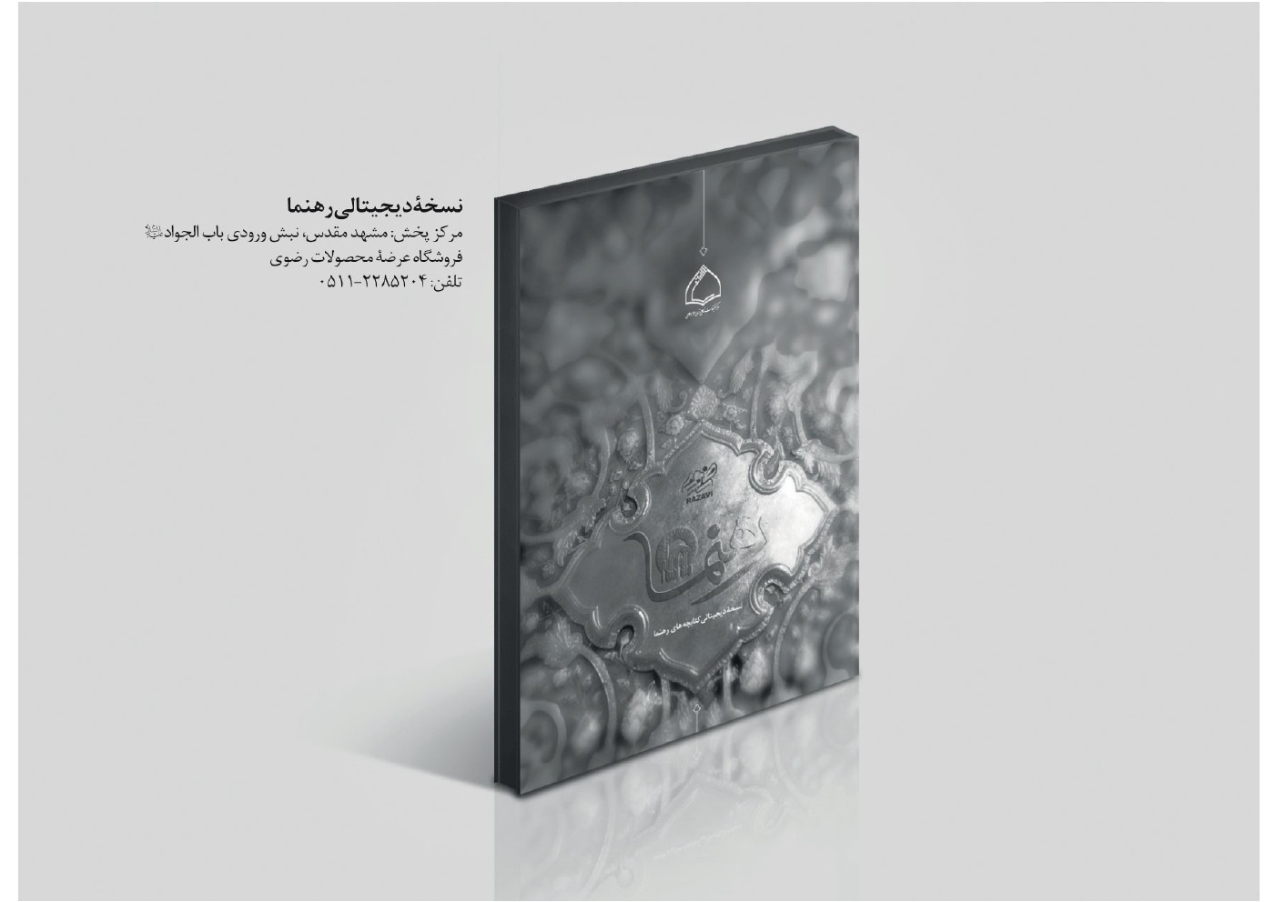

ghaemiyeh.com

1. «رحم اللَّه عَلِم من أین و فی أین و إلی أین». ر.ک: ملاصدرا ، تفسیر القرآن الکریم، ج3، ص 101.
. ژان فوراستیه، تمدن سال 2001، ترجمه خسرو رضایی، ص 106.
. ر.ک: جوان و بحران هویت، ص 96.
1. ص، آیه27.
. قیامت، آیه36.
. مؤمنون، آیه115.
. دخان، آیات 38 و 39.
. «فما خُلق امرؤٌ عبثا فیَلهُو، و لا تُرک سُدیً فیَلغُو!». نهج البلاغه، حکمت 370 .
. انعام، آیه165.
. تفسیر المیزان، ج1، ص 179.
. مجمع البیان، ج 8، ص 643.
. عبدالله جوادی آملی، انتظار بشر از دین، ص 30.
. ناصر مکارم شیرازی ، تفسیر نمونه، ج‌18، ص 283.
. گلشن راز.
. تفسیر نمونه،ج 22، ص 384 - 396.
. هود، آیه119.
. هود، آیه‌7.
. نبأ، آیه40.
. برگرفته از بیانات آیةالله مصباح یزدی.
. ذاریات، آیه56.
. مثنوی معنوی.
. برای زندگی ابدی خود توشه جمع کنید که بهترین توشه تقواست. بقره، آیه197.
. طلاق، آیه12.
. عبدالله جوادی آملی، توصیه‌ها پرسش‌ها و پاسخ‌ها، ص 59.
. در محضر حکیم علامه جعفری، ص 64.
.گلستان سعدی، باب پنجم (در عشق و جوانی ).
. قصص، آیه‌77.
. آریان پور، فرویدیسم، ص 55.
. مرتضی مطهری، اخلاق جنسی، ص 46.
. محمد، آیه12.
. یونس، آیات 8 و 9.
. هدف و فلسفه زندگی، ص 62.

